Jolsvai András
A Farkas-sejtés
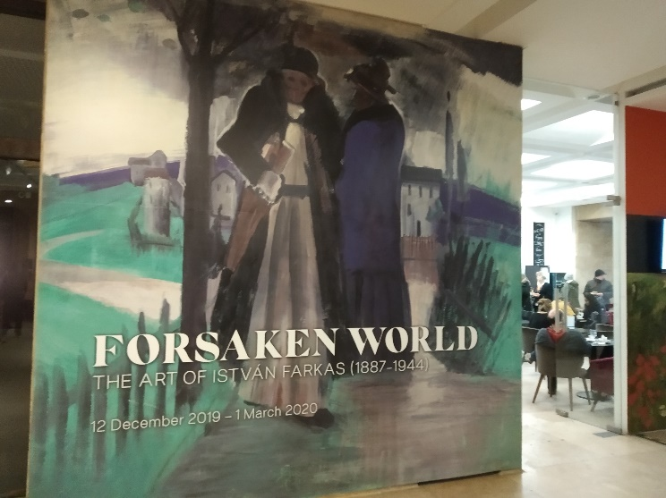
Nem az, amit első látásra gondolnának. (Tudniillik, hogy tekintetes főszerkesztő urunk – Allah növessze hosszúra a szakállát – már sejti, hogy megint nem készülnek el időre az ígért dolgozatok.)
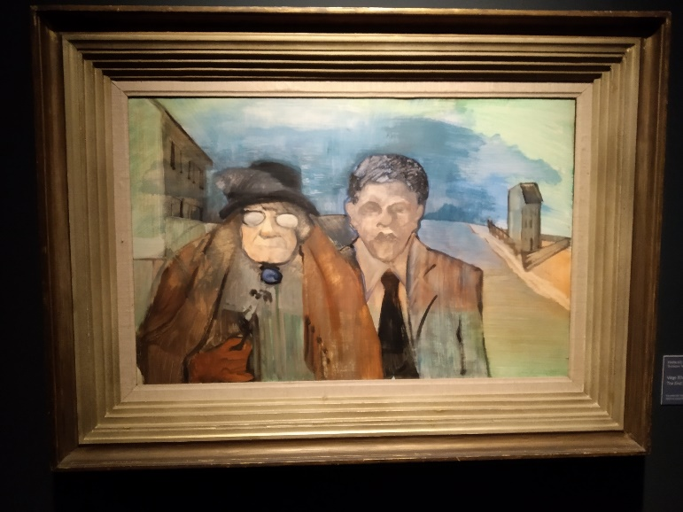
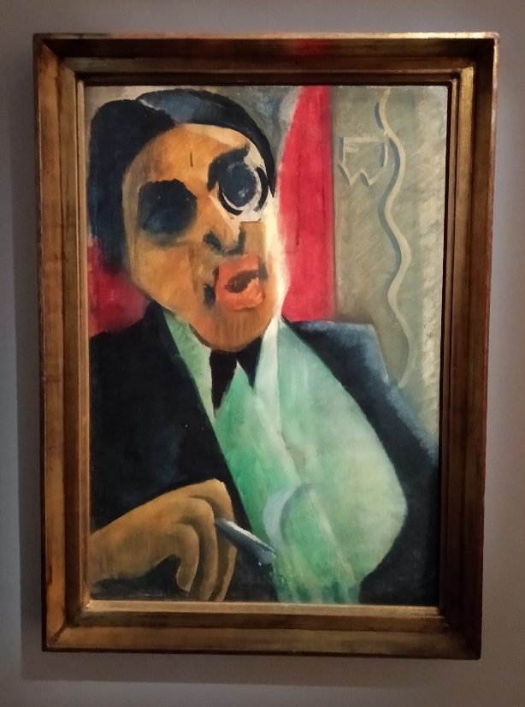
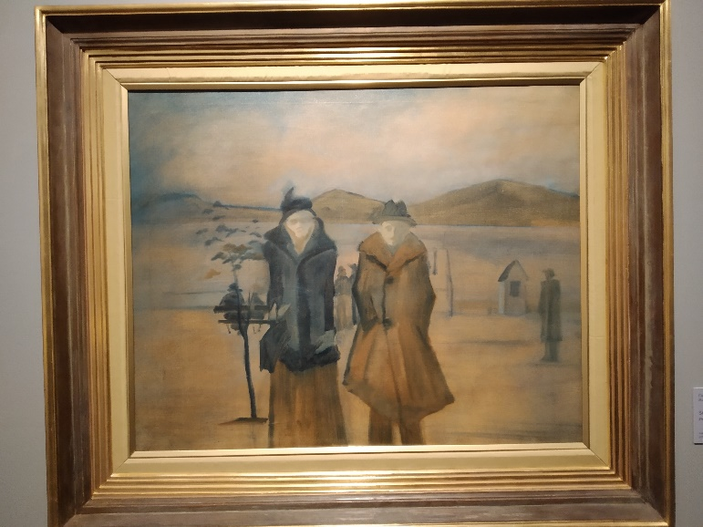
Ez a sejtés a Magyar Nemzeti Galéria (voltaképpen már Szépművészeti Múzeumnak kellene ejteni, de valahogy nem áll rá az ember szája még) most futó időszaki kiállításán fogalmazódott meg bennem. Meg is lepődtem, s nemcsak azért, mert manapság már ritkán jutnak eszembe eredeti gondolatok, hanem mert Farkas Istvánra jó ideje úgy gondoltam, mint (itt egy dicsekvészeti rész jön, akit az ilyesmi zavar, ugorjon, mint a Pósalaki bácsi) akiről elég sokat tudok ahhoz, hogy kijegecesedett véleményem legyen róla. Mely vélemény persze nem esett messze a mostanában divatos közvélekedéstől, ti. hogy személyében a huszadik századi magyar piktúra egyik legnagyobb alakját tisztelhetjük, aki – bár érték mindenféle hatások Mednyánszkytól a francia szürrealistákig – a húszas évekre rátalált saját útjára, melyen aztán határozott léptekkel haladt haláláig. Üregszemű, magányos alakjai, visszatérő, rideg tárgyai, széttartó terei, ahol elveszetten bolyonganak a szereplők, maga keverte színei mind-mind a huszadik század közeledő kataklizmáját vetítik előre – a kataklizmát, melybe aztán maga is belepusztult.
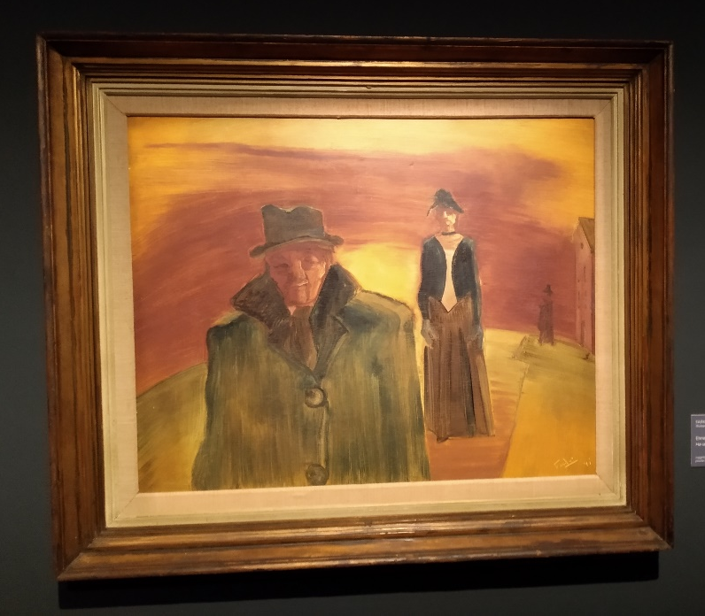
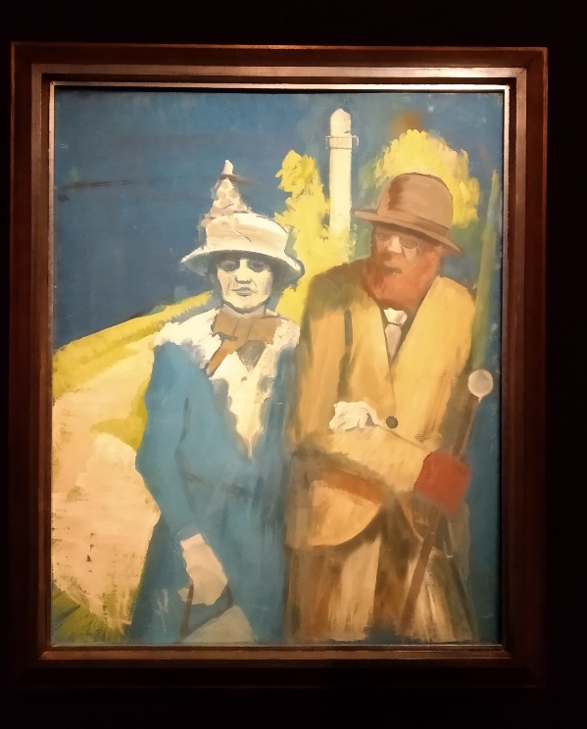
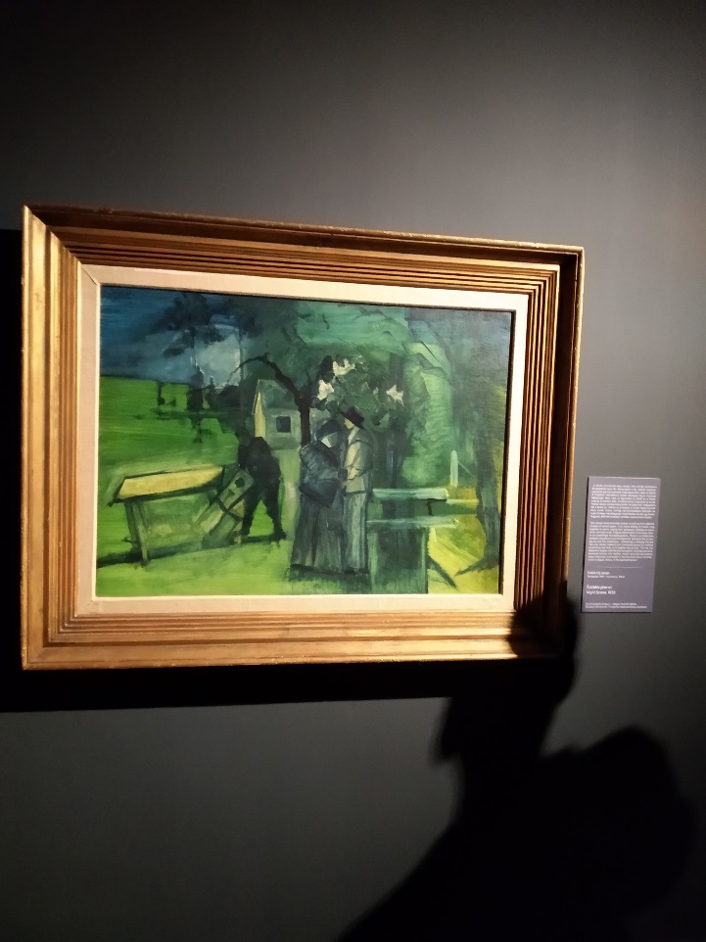
Mondom, efféleképpen vélekedtem eddig én is, s e vélekedésemben csak megerősített S. Nagy Katalin kiváló monográfiája éppúgy, mint az általam látott eddigi tárlatok. De most, a Nemzeti Galéria kitűnő kiállítása után (jegyezzük meg itt Kolozsváry Marianna nevét, a főkurátorét) egy újfajta sejtés vert gyökeret bennem. Hogy tudniillik ezeknek a képeknek az égvilágon semmi közük nincsen a háború és a holokauszt felé menetelő világhoz. Ezekről a művekről Farkas István belső démonai köszöntik a nézőt, azok, akik akkor is megjelentek volna a vásznain, ha Magyarország nem keveredik bele az első világháborúba, ha Trianon sohase esett volna meg, ha nem hal meg Wolfner Pál, az elsőszülött, s hősünk háborítatlanul éli a világhírű párizsi festők életét. Műtermek, kiállítások, utazások, díjak, múzsák, ahogy ez lenni szokott. Ha Farkas Istvánt semmilyen más csapás nem éri – tehát nem kell bevonulnia katonának, nem kell hazajönnie, hogy átvegye a cégbirodalom vezetését, nem kell elszenvednie a zsidótörvények „hátrányait” a háttérbe vonulástól a gázkamráig – csak az, hogy ő Wolfner József másodszülött fia, akinek anyja elmegyógyintézetben hal meg gyermekkorában – az éppen elég lett volna ezekhez a félelmet, rettegést, idegenséget sugárzó képekhez.
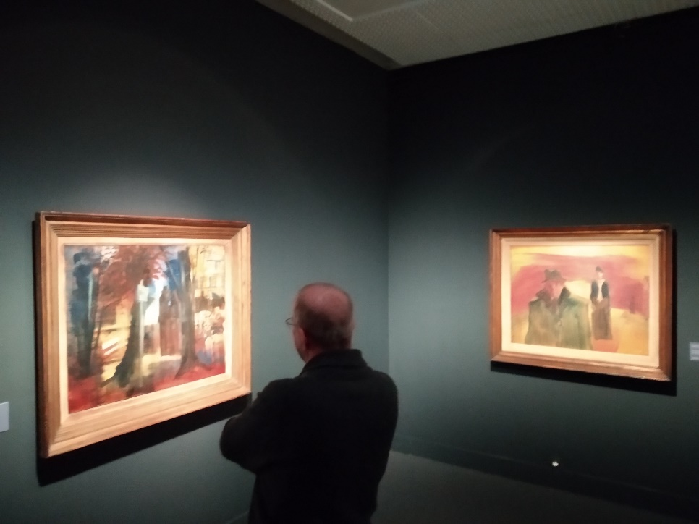
Ez eddig persze nem új gondolat. Hisz azt a szakirodalom első perctől hangsúlyozta, és ma már épp elég dokumentum ismert ahhoz –elég csak a híres, apjának írt, el nem küldött levélre utalni itt –, hogy ezt – ti. a lelki eredők fontosságát – bizonyítani lehessen. Ami számomra most lett világos: Farkas István nemcsak művészként élt a való világtól függetlenül, hanem civilként is. Mondjuk talán így: a saját törvényei szerint. Igazi mikszáthi alak volt, tizennyolcadik századi nagyúr a huszadik században, egy megkésett Pongrácz István, aki sok mindent megengedhetett magának, amit mások nem, s aki az utolsó percig nem hitte el, hogy neki ebben az országban bántódása eshet, hogy őhozzá egyetlen ujjal is hozzányúlhat bárki. Úgy ment be a toloncházba, úgy tekintette deportálását, mint valami bosszantó ideiglenes kellemetlenséget. Hiszen valaki majdcsak odaszól, aztán az illetékesek gyorsan intézkednek. Egy Farkas Istvánnal csak nem eshet meg ilyesmi.
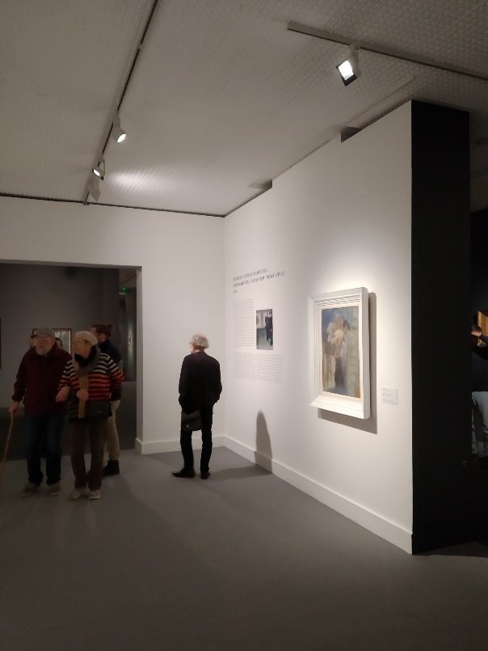
Fogalma sem volt, hol él. A saját vakságát festette meg újra meg újra, de persze ezzel sem volt tisztában. Ezért van, hogy nem az utolsó levelei a legfájdalmasabbak – amikor még mindig nem hiszi, ami megtörténhet, de már megijed, hogy mégis – hanem az utolsó szigligeti tájképek negyvennégyből. Csupa életöröm, csupa harmónia, csupa bizakodás.
Ez nem Radnóti mégis-bukolikája, ez sima vakság, süketség.
Ettől persze még megrázóbb az egész. Fotó: Tanyi Adrienne

Kihűlt világ. Farkas István (1887–1944) művészete
Kiállítás a Magyar Nemzeti Galériában
2019. december 13. – 2020. március 1.

